Встреча с инспектором ГИБДД
Девочки и мальчики
Все без исключения ,
Изучайте правила
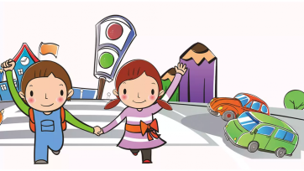
Дорожного движения!

Профилактика детского дорожно-транспортного травматизма – проблема всего общества, одна из приоритетных задач образовательных учреждений. Решить ее можно только общими усилиями. Поэтому встречи с инспекторами ГИБДД всегда актуальны и важны, так как проведение мероприятий по правилам безопасности на дороге более эффективно, если оно сопровождается практическими занятиями.
Именно таким стало обучающее мероприятие в старшей группе, которое прошло при поддержке и активном содействии старшего инспектора по пропаганде ОГИБДД ОМВД России «Шатковский», капитана полиции Москаевой Марии Анатольевны.
Цель встречи – профилактика детского дорожно-транспортного травматизма. Инспектор по пропаганде безопасности дорожного движения рассказала детям о том, как правильно вести себя на проезжей части.
Дети с интересом слушали рассказ инспектора о безопасном поведении на проезжей части, правилах езды на велосипеде, необходимости светоотражающих элементов на одежде в темное время дня.
В заключении встречи дети с удовольствием участвовали в игре «О чем говорит знак», на макете улицы практически закрепляли основные правила пешеходов .

На протяжении встречи дети с большим вниманием слушали инспектора ГИБДД, отвечали на вопросы, отрабатывали правила дорожного движения на практике и задавали интересующие их вопросы. В конце встречи, Мария Анатольевна, пожелала детям быть осторожными, внимательными и беречь себя на дороге.
